Juego de Damas

**Historial de versiones del documento**

|  |  |  |  |
| --- | --- | --- | --- |
| Versión | Fecha | Descripción | Autor |
| 1.0 | 19/11/2021 | Creación de Documento | Salvador Cirino Castrovinci |

**Tabla de contenidos**

1. Diagrama de casos de uso del sistema 1

2. Paquetes 1

2.1. [Nombre del paquete] 1

2.1.1. Diagrama de casos de uso del paquete 1

2.1.2. Especificaciones de casos de uso 2

2.1.3. [Nro.]: [Nombre del caso de uso] 2

3. Mensajes 2

4. SRS 2

5. Matrices requisitos/casos de uso 2

5.1. Matriz requisitos funcionales/casos de uso 3

5.2. Matriz requisitos no funcionales por módulo/casos de uso 3

1. Diagrama de casos de uso del sistema

[Diagrama de casos de uso de todo el sistema respetando UML.]

1. Paquetes

[Por cada paquete del sistema generar la sección que se encuentra a continuación.]

* 1. Jugador
     1. ****Diagrama de casos de uso del paquete****

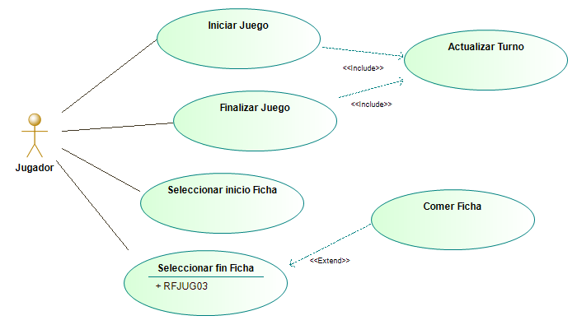

* + 1. Especificaciones de casos de uso

[Por cada caso de uso identificado en el diagrama de casos de uso de la sección anterior generar la sección que se encuentra a continuación.]

* + - 1. CU01: Iniciar Juego
  + Historial de versiones del CU:

|  |  |  |  |
| --- | --- | --- | --- |
| Versión | Fecha | Descripción | Autor |
| 1.0 | 19/11/2021 | Creación de Documento | Salvador Cirino Castrovinci |

* + Descripción: El Jugador Inicia la partida de juego.
  + Actores: Jugador.
  + Precondiciones: El jugador se encuentra en la pantalla principal.
  + Flujo principal:
    1. El jugador selecciona la opción “Iniciar Juego”.
    2. El sistema inicializa el tablero con las fichas.
    3. El sistema inicia el Turno.
    4. El sistema inhabilita el botón “Iniciar Juego”.
    5. El juego a comenzado.
  + Flujos alternativos:

No Aplica

* + Excepciones:

No Aplica

* + Postcondiciones: El juego comenzó ya pueden realizar jugadas los jugadores.
  + Requisitos complementarios:

No Aplica

* + - 1. CU02: Finalizar Juego
  + Historial de versiones del CU:

|  |  |  |  |
| --- | --- | --- | --- |
| Versión | Fecha | Descripción | Autor |
| 1.0 | 19/11/2021 | Creación de Documento | Salvador Cirino Castrovinci |

* + Descripción: El Jugador o el Sistema finaliza el Juego.
  + Actores: Jugador/Sistema.
  + Precondiciones: El juego está en desarrollo.
  + Flujo principal:

1. El sistema detecta un ganador.
   * Flujos alternativos:
   * Excepciones:
   * Postcondiciones:
   * Requisitos complementarios:

No Aplica

* + - 1. CU03: Actualizar Turno
  + Historial de versiones del CU:

|  |  |  |  |
| --- | --- | --- | --- |
| Versión | Fecha | Descripción | Autor |
| 1.0 | 19/11/2021 | Creación de Documento | Salvador Cirino Castrovinci |

* + Descripción:
  + Actores:
  + Precondiciones:
  + Flujo principal:
  + Flujos alternativos:
  + Excepciones:
  + Postcondiciones:
  + Requisitos complementarios:

No Aplica

* + - 1. CU04: Seleccionar Inicio de Ficha
  + Historial de versiones del CU:

|  |  |  |  |
| --- | --- | --- | --- |
| Versión | Fecha | Descripción | Autor |
| 1.0 | 19/11/2021 | Creación de Documento | Salvador Cirino Castrovinci |

* + Descripción:
  + Actores:
  + Precondiciones:
  + Flujo principal:
  + Flujos alternativos:
  + Excepciones:
  + Postcondiciones:
  + Requisitos complementarios:

No Aplica

* + - 1. CU05: Seleccionar Fin de Ficha
  + Historial de versiones del CU:

|  |  |  |  |
| --- | --- | --- | --- |
| Versión | Fecha | Descripción | Autor |
| 1.0 | 19/11/2021 | Creación de Documento | Salvador Cirino Castrovinci |

* + Descripción:
  + Actores:
  + Precondiciones:
  + Flujo principal:
  + Flujos alternativos:
  + Excepciones:
  + Postcondiciones:
  + Requisitos complementarios:

No Aplica

* + - 1. CU06: Comer Ficha
  + Historial de versiones del CU:

|  |  |  |  |
| --- | --- | --- | --- |
| Versión | Fecha | Descripción | Autor |
| 1.0 | 19/11/2021 | Creación de Documento | Salvador Cirino Castrovinci |

* + Descripción:
  + Actores:
  + Precondiciones:
  + Flujo principal:
  + Flujos alternativos:
  + Excepciones:
  + Postcondiciones:
  + Requisitos complementarios:

No Aplica

* 1. Turno
     1. ****Diagrama de casos de uso del paquete****

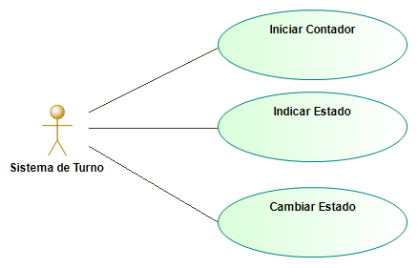

* + 1. Especificaciones de casos de uso
       1. CU07: Iniciar Contador
  + Historial de versiones del CU:

|  |  |  |  |
| --- | --- | --- | --- |
| Versión | Fecha | Descripción | Autor |
| 1.0 | 19/11/2021 | Creación de Documento | Salvador Cirino Castrovinci |

* + Descripción:.
  + Actores: Sistema de Turno.
  + Precondiciones:
  + Flujo principal:
  + Flujos alternativos:

No Aplica

* + Excepciones:

No Aplica

* + Postcondiciones:
  + Requisitos complementarios:

No Aplica

* + - 1. CU08: Indicar Estado
  + Historial de versiones del CU:

|  |  |  |  |
| --- | --- | --- | --- |
| Versión | Fecha | Descripción | Autor |
| 1.0 | 19/11/2021 | Creación de Documento | Salvador Cirino Castrovinci |

* + Descripción:.
  + Actores: Sistema de Turno.
  + Precondiciones:
  + Flujo principal:
  + Flujos alternativos:

No Aplica

* + Excepciones:

No Aplica

* + Postcondiciones:
  + Requisitos complementarios:

No Aplica

* + - 1. CU09: Cambiar Estado
  + Historial de versiones del CU:

|  |  |  |  |
| --- | --- | --- | --- |
| Versión | Fecha | Descripción | Autor |
| 1.0 | 19/11/2021 | Creación de Documento | Salvador Cirino Castrovinci |

* + Descripción:.
  + Actores: Sistema de Turno.
  + Precondiciones:
  + Flujo principal:
  + Flujos alternativos:

No Aplica

* + Excepciones:

No Aplica

* + Postcondiciones:
  + Requisitos complementarios:

No Aplica

* 1. Tablero
     1. ****Diagrama de casos de uso del paquete****

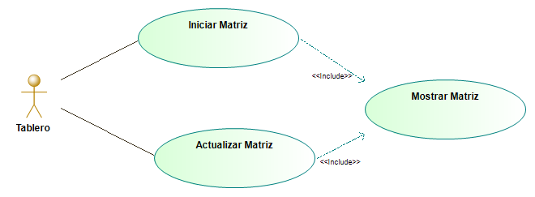

* + 1. Especificaciones de casos de uso
       1. CU10: Iniciar Matriz
  + Historial de versiones del CU:

|  |  |  |  |
| --- | --- | --- | --- |
| Versión | Fecha | Descripción | Autor |
| 1.0 | 19/11/2021 | Creación de Documento | Salvador Cirino Castrovinci |

* + Descripción:.
  + Actores: Tablero.
  + Precondiciones:
  + Flujo principal:
  + Flujos alternativos:

No Aplica

* + Excepciones:

No Aplica

* + Postcondiciones:
  + Requisitos complementarios:

No Aplica

* + - 1. CU11: Actualizar Matriz
  + Historial de versiones del CU:

|  |  |  |  |
| --- | --- | --- | --- |
| Versión | Fecha | Descripción | Autor |
| 1.0 | 19/11/2021 | Creación de Documento | Salvador Cirino Castrovinci |

* + Descripción:.
  + Actores: Tablero.
  + Precondiciones:
  + Flujo principal:
  + Flujos alternativos:

No Aplica

* + Excepciones:

No Aplica

* + Postcondiciones:
  + Requisitos complementarios:

No Aplica

* + - 1. CU12: Mostrar Matriz
  + Historial de versiones del CU:

|  |  |  |  |
| --- | --- | --- | --- |
| Versión | Fecha | Descripción | Autor |
| 1.0 | 19/11/2021 | Creación de Documento | Salvador Cirino Castrovinci |

* + Descripción:.
  + Actores: Tablero.
  + Precondiciones:
  + Flujo principal:
  + Flujos alternativos:

No Aplica

* + Excepciones:

No Aplica

* + Postcondiciones:
  + Requisitos complementarios:

No Aplica

1. Mensajes

Mensaje1=” Selecciono una ficha no permitida”.

Mensaje2= “Selecciona de casilla no permitida”.

1. ****SRS****

[Link a la versión de la SRS con la cual está alienado el presente documento.]

1. ****Matrices requisitos/casos de uso****
   1. Matriz requisitos funcionales/casos de uso

[Matriz para chequear que los casos de uso cubran todos los requisitos funcionales]

* 1. Matriz requisitos no funcionales por módulo/casos de uso

[Matriz para chequear que los casos de uso cubran todos los requisitos no funcionales por módulo]